

**UNIVERSIDAD ESTATAL DE BOLIVAR**

**Facultad de Ciencias Agropecuarias**

**Recursos Naturales y del Ambiente**

**ESCUELA DE INGENIERÍA AGROINDUSTRIAL**

**TEMA:**

**CARACTERIZACIÓN DEL LICOPENO EXTRAÍDO DE LA CORTEZA DEL TOMATE RIÑÓN VARIEDAD DANIELA *(Lycopersicum esculentum* L*.)* EN LA UNIVERSIDAD ESTATAL DE BOLIVAR.**

**Proyecto de Investigación previo a la obtención del Título de Ingeniero Agroindustrial otorgado por la Universidad Estatal de Bolívar a través de la Facultad de Ciencias Agropecuarias, Recursos Naturales y del Ambiente, Carrera de Ingeniería Agroindustrial.**

**Autor/a:**

Evelyn Carolina Quincha Rodríguez.

**Director/a:**

Dra. María Bernarda Ruilova Cueva. PhD

Guaranda - Ecuador

Enero - 2017

**CARACTERIZACIÓN DEL LICOPENO EXTRAÍDO DE LA CORTEZA DEL TOMATE RIÑÓN VARIEDAD DANIELA *(LYCOPERSICUM ESCULENTUM* L.) EN LA UNIVERSIDAD ESTATAL DE BOLÍVAR**

**REVISADO Y APROBADO POR:**

**------------------------------**

**DRA. C. MARÍA BERNARDA RUILOVA CUEVA. PHD**

**DIRECTOR**

**------------------------------**

**ING. VÍCTOR DANILO MONTERO SILVA. M. Sg**

**AREA DE BIOMETRIA**

**------------------------------**

**DR. C. HUGO FABIÁN VÁSQUEZ COLOMA. PHD**

**AREA DE REDACCION TECNICA**

**CERTIFICACIÓN DE AUTORIA**

Yo, Evelyn Carolina Quincha Rodríguez con CI. 0201768512 declaro que el trabajo y los resultados presentados en este informe, no han sido previamente presentados para ningún grado o calificación profesional; y, que las referencias bibliográficas que se incluyen han sido consultadas y citadas con su respectivo autor.

La Universidad Estatal de Bolívar, puede hacer uso de los derechos de publicación correspondientes a este trabajo, según lo establecido por la Ley de Propiedad Intelectual, su Reglamentación y la Normativa Institucional vigente.

------------------------------

Evelyn Carolina Quincha Rodríguez

CI. 0201768512

------------------------------

Dra. C. María Bernarda Ruilova Cueva. PhD

CI. 0701189433

------------------------------

Dr. C. Hugo Fabián Vázquez Coloma. PhD

CI 0200852523

**DEDICATORIA**

A Dios por haberme permitido llegar hasta este punto tan importante y anhelado; haberme dado salud para alcanzar tan anhelado objetivo, a mis amados padres Guillermo y Elsita quienes con su amor y ejemplo han hecho de mí una persona responsable, humilde; a mi esposo Joan quien me apoyado incondicionalmente, a mis hermanos Jonny y Alexandra de quienes aprendí aciertos y también a enfrentar momentos difíciles, a mi hijo Dominick que siempre me esperaba con los brazos abiertos y que a su corta edad entendió mi esfuerzo y a todos aquellos que directa o indirectamente participaron en este arduo proceso.

**Carolina.**

**AGRADECIMIENTO**

Quiero iniciar agradeciendo a mi tribunal Dra. María Ruilova Directora, Ingeniero Danilo Montero Área de biometría, Dr. Hugo Vásquez Área de Redacción Técnica, quienes con su experiencia y sabios consejos me guiaron día a día para alcanzar mi objetivo, agradezco a mis amados padres porque siempre estuvieron en los momentos más difíciles de mi vida como estudiante. Te agradezco a ti mi Dios por la vida la salud por mi familia por ayudarme a lograr paso a paso mi meta, también agradezco a mi esposo e hijo por su apoyo y amor incondicional.

¡Gracias a todos ustedes!

**Carolina.**

ÍNDICE

Descripción de contenidos Pág.

CAPITULO I 3

I. Introducción: 3

CAPITULO II 5

II. Problema 5

2.1. Planteamiento del Problema 5

CAPITULO III 6

III. Marco Teórico. 6

3.1. Generalidades del tomate riñón. 6

3.1.1. Producción del tomate riñón. 6

3.2. Fruto. 7

3.3. Antioxidantes. 8

3.4. Carotenos. 8

3.5. Licopeno. 9

3.6. Licopeno en la corteza del Tomate. 12

3.7. Efectos del Licopeno en la Salud. 13

3.8. Aplicaciones Industriales del licopeno. 14

3.8.1. Interés industrial. 15

3.9. Colorante 15

3.10. Métodos para la extracción del Licopeno. 16

3.10.1. Extracción con soxhlet. 16

3.10.2. Solventes empleados en soxhlet. 16

3.10.3. Extracción por Destilación. 17

3.11. Cromatografía Líquida 18

CAPITULO IV 21

IV. Marco Metodológico. 21

4.1. Ubicación de la Investigación. 21

4.2. Zona de vida 22

4.3. Material Experimental 22

4.4. Reactivos utilizados para la obtención y evaluación del licopeno. 22

4.5. Materiales y Equipos de Laboratorio. 22

4.6. Material de oficina. 22

4.7. Métodos. 23

4.7.1. Diseño Experimental 23

4.7.2. Esquema del Experimento 23

4.7.3. Características del Experimento 24

4.7.4. Tipo de Diseño Experimental 24

4.7.5. Esquema del Análisis de Varianza 25

4.7.6. Análisis Estadístico funcional. 26

4.8. Mediciones Experimentales. 26

4.8.1. En la Materia Prima. 26

4.8.1.1. Humedad. 26

4.8.1.2. Cenizas. 27

4.9. Métodos de Evaluación Experimental. 27

4.9.1. Extracción de Licopeno mediante Soxhlet. 27

4.9.1.1. Pre tratamiento de la muestra 27

4.9.1.2. Extracción soxhlet 28

4.9.1.3. Extracción con solventes, por etapas, de licopeno de corteza de tomate 28

4.9.2. Análisis de Licopeno obtenido. 28

4.9.3. Cromatografía de líquidos de alta resolución (HPLC). 28

4.10. Manejo del Experimento. 29

4.10.1. Metodología: 29

4.10.2. Adquisición de la Materia Prima: 29

DIAGRAMA DE FLUJO PARA LA EXTRACCIÓN DE LICOPENO 31

CAPÍTULO V 32

V. Resultados y Discusión. 32

5.2. Extracción del licopeno por Soxhlet. 33

5.3. Evaluación de la pureza del licopeno por HPLC. 35

CAPÍTULO VI 38

VI. COMPROBACIÓN DE LA HIPÓTESIS. 38

6.1. HIPÓTESIS 38

6.2. ANÁLISIS DE COMPROBACIÓN DE LA HIPÓTESIS 38

CAPÍTULO VII 39

VII. CONCLUSIONES Y RECOMENDACIONES 39

7.1. CONCLUSIONES. 39

7.2. RECOMENDACIONES. 41

BIBLIOGRAFÍA. 42

Páginas Web Consultadas. 45

ANEXOS 46

**ÍNDICE DE CUADROS**

|  |  |  |
| --- | --- | --- |
| **Cuadro N°** | **Descripción** | **Pág.** |
| **1.** | Clasificación Botánica del Tomate | 6 |
| **2.** | Contenido nutricional del tomate 100 gramos de pulpa sin semilla. | 7 |
| **3.** | Contenido de Licopeno en los principales alimentos que contribuyen a su ingesta en la dieta. | 11 |
| **4.** | Contribución del Tomate y sus productos procesados a la ingesta de Licopeno en la dieta. | 11 |
| **5.** | Concentración de Carotenoides en Ug/g de sólidos del tomate fresco y en polvo. | 13 |
| **6**. | Concentración de Licopeno en tratamiento térmico (Ug/g) | 13 |
| **7.** | Localización de la investigación | 21 |
| **8.** | Situación Geográfica y Climática. | 21 |
| **9.** | Factores en Estudio | 23 |
| **10.** | Esquema del Experimento | 23 |
| **11.** | Esquema de análisis de varianza | 25 |
| **12.** | ADEVA del diseño experimental DCA | 26 |
| **13.** | Datos de humedad y cenizas | 32 |
| **14.** | Análisis de varianza (ADEVA) para los resultados experimentales de la extracción con soxhlet | 34 |
| **15.** | Comparación según Tuckey al 5 % de las medias de los tratamientos | 34 |

**INDICE DE GRAFICOS**

|  |  |  |
| --- | --- | --- |
| **Gráfico N°** | **Descripción** | **Pág.** |
| **1.** | Estructura Química del Licopeno predominante en los vegetales. | 10 |
| **2.** | Esquema del funcionamiento de Soxhlet. | 17 |
| **3** | Destilación simple. | 17 |
| **4.** | Evaluación experimental del rendimiento mediante soxhlet. | 33 |
| **5.** | Cromatograma del mejor tratamiento | 36 |

**RESUMEN**

Debido a la importancia que se ha venido dando a los compuestos con actividad antioxidante, en esta investigación se consideró importante la obtención de licopeno a partir de la corteza deshidratada de tomate variedad Daniela, se empezó por la caracterización física (humedad y cenizas) de la materia prima, cuyos resultados se evaluaron en tres repeticiones, dando un valor medio de 85,12 % para la humedad y de 3, 23% para la ceniza.

La aplicación de las diferentes temperaturas (30, 40 y 50 °C) de deshidratado de la corteza del tomate y tiempos (1 y 2 horas) de extracción del licopeno en el equipo soxhlet, dio como resultado que en el tratamiento T5 se encuentra la mayor cantidad de muestra (11,2 mg/100 g) a la temperatura de 50 °C y 1 hora seguido por el tratamiento T6 (10,8 mg/100 g) a la temperatura de 50 °C y 2 horas.Las variables controladas temperatura y tiempo constituyen uno de los factores importantes en la extracción de licopeno de tomate, dependiendo de la cantidad de solvente que se emplee.

La evaluación de la pureza del licopeno se realizó mediante cromatografía líquida de alta resolución (HPLC), obteniéndose como mejor tratamiento el T3, que corresponde a una temperatura de 40 °C y un tiempo de una hora para la extracción por soxhlet. Este tratamiento mostró menor cantidad de inferencias en el cromatograma, de otros compuestos como xantofilas y carotenos.

Se realizó el análisis económico en la relación costo beneficio del mejor tratamiento de acuerdo a la cantidad de muestra obtenida.

**Palabras claves:** licopeno, antioxidantes, soxhlet, HPLC, carotenos.

**SUMMARY**

Due to the importance that has been given to compounds with antioxidant activity, in this research it was considered important to obtain lycopene from the dehydrated tomato variety Daniela variety, it was started by the physical characterization (moisture and Ash) of the raw material, whose results were evaluated in three replicates, giving an average value of 85.12% for moisture, 3.23 % for ash.

The application of the different temperatures (30, 40 and 50 ° C) of dehydration of the tomato cortex and times (1 and 2 hours) of lycopene extraction in the soxhlet equipment resulted in the treatment T5 being the highest Quantity of sample (11, 2 mg/100 g) at the temperature of 50 ° C and 1 hour followed by the treatment T6 (10, 8 mg/100 g) at the temperature of 50 ° C and 2 hours. Temperature and time controlled variables are one of the important factors in the extraction of tomato lycopene, depending on the amount of solvent used.

The evaluation of the purity of the lycopene was performed by high performance liquid chromatography (HPLC), which process showed the best treatment for T3, corresponding to a temperature of 40 ° C and a time of one hour for extraction by soxhlet. This treatment showed less inference in the chromatogram of other compounds such as xanthophylls and carotenes.

The economic analysis in the cost benefit relation of the best treatment according to the amount of sample obtained.

Key words: lycopene, antioxidants, soxhlet, HPLC, carotenes.

# CAPITULO I

## Introducción:

El tomate (*Lycopersicum esculetum* L.) es considerado uno de los principales cultivos a nivel mundial debido a su elevado potencial alimenticio, además posee altos contenidos de licopeno, vitaminas C, A y flavonoides (Willcox, J. *et al*., 2003).

El licopeno es una sustancia química responsable de brindar el color rojo de las frutas y verduras. Es soluble en grasas y pertenece a la familia de carotenoides como el β-caroteno, sustancias que el cuerpo humano no sintetiza, sino algunos vegetales y microorganismos (Arandiga, G. *et al*., 2008).

La facilidad con la que se incorpora el licopeno en el organismo, es decir su biodisponibilidad es diferente según la forma en que sea consumido. Por ejemplo, cuando es ingerido con aceite se facilita su absorción. Las investigaciones confirman que la absorción intestinal del licopeno es mejor cuando este se calienta, debido a que el licopeno se absorbe mejor a través de las grasas y aceites por su liposolubilidad, por otro lado, a temperaturas altas se rompen las paredes celulares del fruto, que son las que dificultan la absorción del licopeno.

El licopeno es un carotenoide que se encuentra principalmente en el tomate, conserva sus propiedades funcionales después de ser procesado, no presenta toxicidad y posee efectos antioxidantes, antiinflamatorios y quimioterapéuticos sobre las enfermedades cardiovasculares, neurodegenerativas y algunos tipos de cáncer. Sin embargo, parece que su consumo a través de la dieta es insuficiente. (Cruz, R. *et al*., 2013).

Es muy importante para la industria alimentaria, cosmética y farmacéutica que en el proceso de extracción y purificación del licopeno, la pérdida de los componentes bioactivos sean mínimos. El licopeno es altamente sensible a la luz, por lo que se recomienda envasarlo en frascos oscuros (Arandiga, G. y Díaz, S. 2008). En la presente investigación el licopeno obtenido se cubrió con material opaco y almacenó en una cámara obscura para protegerlo de la luz.

En Ecuador se han realizado estudios sobre la extracción de Licopeno de residuos pos cosecha de Sandía estudiando dos metodologías de extracción, con solventes (soxhlet) y mediante solubilización, sin embargo, se indica que no se pudo emplear el método de soxhlet por cuanto la sandía no se deshidrató. En la literatura consultada se reporta un trabajo sobre la extracción de licopeno en el tomate variedad chonto, mediante soxhlet y utilizó temperaturas de 35 ºC y 65 ºC, rango bastante amplio de estudio que pudo influenciar en la obtención de los resultados y solventes como: hexano, acetona, etanol y acetato de etilo para la extracción del antioxidante (Valdiviezo, A. *et al*., 2012). (Cardona, E. *et al*., 2006). Esta metodología con modificaciones, sirvió de base para el presente estudio que tuvo como objetivo: Caracterizar el licopeno extraído de la corteza del tomate riñón variedad Daniela (***Lycopersicum esculentum* L*.)*** *en* la Universidad Estatal de Bolívar.

Se establecieron como objetivos específicos:

La determinación de la composición física (humedad y cenizas) de la corteza del tomate riñón, variedad Daniela.

La aplicación de las diferentes temperaturas (30, 40 y 50 °C) de secado de la corteza del tomate y tiempos (1 y 2 horas) de extracción del licopeno por soxhlet.

La Evaluación de la pureza del licopeno extraído mediante cromatografía líquida de alta resolución (HPLC).

Valoración del análisis económico en la relación costo beneficio del mejor tratamiento.

# CAPITULO II

## Problema

### Planteamiento del Problema

La industria de los alimentos utiliza gran cantidad de aditivos y componentes añadidos al alimento procesado como sustancias enriquecedoras, potenciadores del sabor y sustancias conservadoras de las cuales la gran mayoría son sustancias de síntesis química lo cual ha causado problemas en la salud.

El licopeno, al cual el tomate debe su tonalidad roja, además de presentar grandes propiedades medicinales, es un poderoso antioxidante que ayuda a combatir enfermedades degenerativas causantes de alteraciones mutagenicas puesto que ayuda a combatir los radicales libres asociados a las células del organismo.

La extracción de nuevos componentes de los productos provenientes de los cultivos de tomate riñón variedad Daniela, el licopeno es un antioxidante que se puede utilizar en la elaboración de alimentos funcionales capaces de contrarrestar mutaciones genéticas como el cáncer.

Una de las metodologías estudiadas para la extracción es la de Soxhlet, que permite aislar el licopeno, el cual puede ser utilizado en beneficio de la salud de los consumidores por sus propiedades en contrarrestar los radicales libres del organismo, con la prevención de diferentes tipos de patologías.

Con estos antecedentes planteamos el siguiente problema de investigación.

¿Dela corteza del tomate riñón variedad Daniela utilizando el método de extracción mediante soxhlet se podrá obtener el antioxidante Licopeno?

# CAPITULO III

## Marco Teórico.

### Generalidades del tomate riñón.

### Producción del tomate riñón.

En Ecuador, la producción de tomate riñón (*Lycopersicum esculentum* L*.*), corresponde a una producción anual de 2317 hectáreas sembradas (Banco Central del Ecuador, 2010), en cuanto a la situación de los productores de tomate riñón de la Sierra es alentadora pues a pesar de que la superficie cultivada se mantiene igual a la del año 2009, consideran que el rendimiento y el volumen de la producción aumentará en un 60%. (Carvallo, M y Rodas, S. 2010)

INEC (2010) reporta según las estadísticas que en la provincia Bolívar se encuentra una superficie plantada de 16.390 Ha de tomate riñón con una superficie de producción 10.918 Tn anuales.

* + 1. **Taxonomía del tomate riñón**

**Cuadro N°1. Clasificación Botánica del Tomate.**

|  |  |
| --- | --- |
| Reino: | Plantae |
| Subreino: | Embryobionta |
| División: | Magnoliophyta |
| Clase: | Magnoliopsida |
| Subclase: | Asteridae |
| Orden: | Solanales |
| Familia: | Solanaceae |
| Género: | Solanum |
| Especie: | Lycopersicum L. |

**Fuente:**(Aguirre y Merino, 2000).

### Fruto.

Además de su gran importancia socioeconómica, el tomate (Solanum lycopersicum) es considerado, desde un punto de vista nutricional, una potente fuente de vitaminas y compuestos bioactivos, lo que le ha permitido ser catalogado como alimento funcional (Erge, H. 2001).

El fruto es una baya de color amarillo rosado o rojo debido a la presencia de licopina y carotina, en distintas y variadas proporciones. Su forma puede ser redonda, achatada o en forma de pera, y su superficie lisa o asurcada, siendo el tamaño muy variable según las variedades (Infoagro, 2006).

**Cuadro N°2.** Contenido nutricional del tomate 100 gramos de pulpa sin semilla.

|  |  |  |
| --- | --- | --- |
|  | Contenido | Unidad |
| Calorías | 17 | Cal. |
| Agua | 94.3 | % |
| Proteína | 0.9 | G |
| Grasas | 0.1 | G |
| Carbohidratos | 3.3 | G |
| Fibra | 0.8 | G |
| Cenizas | 0.6 | G |
| Calcio | 7.0 | Mg |
| Fosforo | 19.0 | Mg |
| Hierro | 0.7 | Mg |
| Vitamina A | 1100.0 | U.I |
| Tiamina | 0.1 | Mg |
| Riboflavina | 00 | Mg |
| Niacina | 0.6 | Mg |
| Ácido Ascórbico | 20.0 | Mg |

**Fuente:** (Montenegro, J y Guzmán, J 2000)

### Antioxidantes.

Los antioxidantes (AA) son compuestos capaces de inhibir o retardar la oxidación, mediante la “captación” de radicales libres; también estabilizan hidroperóxidos o inactivan el oxígeno singlete. Los frutos de tomate han sido considerados una fuente importante de antioxidantes (AA) “nutricionales” (vitaminas A, C y E) y antioxidantes (AA) “fitoquímicos no nutritivos” (licopeno, flavonoides, flavonas y compuestos fenólicos totales), cuyo consumo está relacionado con su potencial antimutagénico y propiedades anticancerígenas. (Luna, M. y Delgado, A. 2014).

### Carotenos.

Los carotenoides son pigmentos naturales sintetizados por plantas y microorganismos, responsables en parte del color de los mismos. La importancia de los carotenoides en nutrición humana y salud se ha centrado principalmente en aquéllos que poseen actividad vitamina A (Clinton, S. 1998)

Las dietas ricas en alimentos de origen vegetal, con gran variedad de sustancias fitoquímicos de distinta naturaleza (flavonoides, carotenoides, monoterpenos, isotiocianatos y fitoesteroles), se han asociado con numerosos efectos beneficiosos para la salud.

La importancia de los carotenoides se ha centrado en aquéllos que poseen actividad vitamina A, en la actualidad otros carotenoides como el licopeno, están despertando interés por sus propiedades biológicas.

El licopeno se encuentra en nuestra dieta formando parte de los carotenos del tomate, sandía, papaya, albaricoque y pomelo rosa, debiéndose destacar que el tomate y sus productos procesados son los que intervienen en mayor medida a su ingesta. Los efectos beneficiosos del licopeno se derivan de la capacidad de secuestrar radicales libres, siendo además este efecto superior al detectado en otros carotenoides, tanto in vitro como in vivo.

Los distintos estudios epidemiológicos relacionan al licopeno con la prevención de enfermedades cardiovasculares y de determinados procesos cancerígenos, principalmente a nivel de tejidos epiteliales (Periago, M. 2001).

La aplicación del licopeno para alimentos se lo aplica en zumos de frutas que son uno de los productos utilizados desde hace varios años como vehículo de nutrientes y otras sustancias que han demostrado tener algún efecto beneficioso sobre el organismo. Estos zumos enriquecidos se engloban dentro del concepto de alimentos funcionales. Las formulaciones de invención (solubilización directa) pueden ser utilizados en la elaboración de diferentes productos (mayonesa, aliños de ensaladas salsas, margarinas, etc.) que pasarían a ser nuevas fuentes de licopeno en la alimentación, con el consiguiente valor añadido para el industrial y el beneficio dietético para el consumidor.

El Licopeno es un carotenoide con mayor poder antioxidante que el s-caroteno, y se viene utilizando en productos cosméticos con gran potencial comercial, principalmente por la gran demanda de productos con este tipo de características y por la preocupación en el cuidado y prevención de enfermedades de la piel causadas por el alto nivel de contaminación del medio ambiente y la exposición directa a los rayos del sol (Cardona E *et al*. 2006).

### Licopeno.

El licopeno es un pigmento vegetal natural clasificado como carotenoide que aporta color rojo a los tomates y a otras frutas y verduras. Se obtiene principalmente de los tomates, pero también se encuentra en la sandía, la papaya, y el pomelo rosa. Este caroteno tiene propiedades antioxidantes, anticancerígenos y de anti envejecimiento celular (Arandiga, G y Díaz, S. 2008).

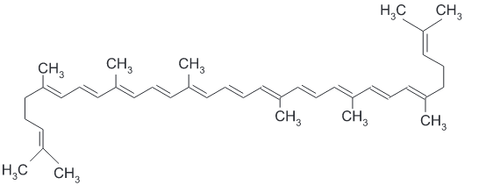

**Gráfico N° 1.** Estructura Química del Licopeno predominante en los vegetales

**Fuente:** (Periago, M. 2001).

Los Carotenoides también se encuentran en las hojas dela palma de aceite. Se ha determinado que la cantidad presente es de 1.900 ppm, los carotenoides pueden también extraerse delas fibras prensadas de la palma, un producto de la planta extractoras, el cual por lo general sirve como combustible en las plantas extractoras de aceite de palma. (Ab Gapor. *et al*. 1987).

El aceite residual (5% - 6%) extraído de las fibras prensadas de la palma se ha encontrado que contiene de 4.000-6.000 ppm de carotenoides. (Choo, Y. *et al*. 1989).

De poco tiempo para acá, la investigación también ha indicado que el R-caroteno tiene un efecto positivo en la reducción de las placas arterioscleróticas en las arterias, por lo tanto tiene propiedades anti-arterioescleróticas (Murakoshi, M. *et al*. 1989).

En realidad, hallazgos recientes de las investigaciones han demostrado que tres micronutrientes, principalmente: (3-caroteno, vitamina E (ambos presentes en el aceite de palma) y la vitamina C tienen propiedades protectoras contra el daño radical libre que se cree ser responsable de numerosas enfermedades degenerativas, tales como la arteriosclerosis, artritis, carcinogénesis, etc. Si este es el caso, entonces no se puede enfatizar exageradamente la importancia de los carotenoides del aceite de palma. (Gaziano, J. *et al*. 1990).

En investigaciones recientes han demostrado que tres micro nutrimentos: la vitamina C, el ß -caroteno (provitamina A) y el tocoferol (vitamina E), estos dos últimos presentes en el aceite de palma, tienen propiedades protectoras contra el daño de los radicales libres que se cree son responsables de numerosas enfermedades degenerativas, tales como la arteriosclerosis, artritis, carcinogénesis, etc. (Hof*et. al*., 2000; Roodembury, 2000; West, 2000).

**Cuadro N°3.** Contenido de Licopeno en los principales alimentos que contribuyen a su ingesta en la dieta.

|  |  |  |  |
| --- | --- | --- | --- |
| Nombre Científico | Alimento | Tipo | mg/100gr |
| Lycopersicum esculentum | Tomate | Fresco | 0.88 – 7.741,2,3 |
| Lycopersicum pimpinellifoium | Tomate | Fresco | 404 |
| Citrulluslanatus | Sandía | Fresco | 2.30 – 7.205 |
| Prunusarmeniaca | Albaricoque | Fresco | 0.0055 |

**Fuente:** (Clinton, S. 1998). (Nguyen, M. 1999). Valores de licopeno más altos en las muestras de tomate recogidas en verano (3.8-6.6mg/100g) que en las recogidas en invierno (2.6-3.2 mg/100 g) (ILSI, 1999). (Poter ,Lincoln, 1950). (USDA1998).

**Cuadro N°4.** Contribución del Tomate y sus productos procesados a la ingesta de Licopeno en la dieta.

|  |  |  |  |  |
| --- | --- | --- | --- | --- |
| Alimento | Tipo | mg/100g | Ración | mg/ración |
| Tomates | Fresco | 3.1 – 7.74 | 130g | 4.03 – 10.06 |
| Tomates | Enlatado | 11.21 | 125g | 14.01 |
| Zumo de Tomate | Procesado | 7.83 | 240ml | 19.58 |
| Sopa de Tomate | Concentrado | 3.99 | 245g | 9.77 |
| Pasta de Tomate | Enlatado | 30.07 | 30g | 9.02 |
| Salsa de Tomate | Procesado | 9.28 | 40g | 3.71 |
| Kepchup | Procesado | 16.60 | 20g | 3.32 |
| Salsa de Spaguetti | Procesado | 17.50 | 125g | 15.89 |
| Salsa de Pizza | Enlatado | 12.71 | 125g | 15.89 |
| Salsa de Pizza | En pizza | 32.89 | 30g | 9.87 |

**Fuente: (**Neguyen. M. *et al* 1999)

### Licopeno en la corteza del Tomate.

La parte externa de las frutas y verduras tiene entre tres y diez veces más vitaminas, micronutrientes y antioxidantes que la pulpa. Se considera residuo industrial a la piel y las pepitas de los tomates, los cuales pueden ser valorizados dando lugar a diferentes productos con usos varios, de esta manera un subproducto que generaría problemas medioambientales se convertiría en un ingrediente funcional (Marín, I. 2010).

En variedades comunes de tomate, se encontró que la concentración de licopeno es de 3 a 12.2 mg/100 g de fruta madura (Martínez, I. 2002; Tonucci, L. *et al*., 1995; Kachik, F *et al*. 1992). (Arias, R. *et al*. 2000) analizaron el contenido de licopeno en tomates provenientes de cultivos hidropónicos en diferentes etapas de maduración. Encontraron para la etapa verde un promedio 0.116 mg/100 g; para la etapa amarilla, 1.445 mg/100 g; para la etapa naranja, 3.406 mg/100 g; para la etapa ligeramente rojo, 4.95 mg/100 g; para la etapa de maduración rojo intenso firme, encontraron la más alta concentración, 12.2 mg/100 g; y para la etapa rojo intenso suave, el promedio fue 11.996 mg/100 g.

Anguelova y Warthesen (2000), informan que el contenido inicial total de licopeno en tomate en polvo comercial es de 821 μg/g de sólidos secos para el polvo obtenido por el proceso cold break y 883 μg/g de sólidos secos para el obtenido por el proceso hot break, los cuales son valores más bajos que los valores de 1000 y 1200 μg/g de sólidos secos, para los tomates reportados por otros autores (Cadillo, M. *et al*., 2006).

Está confirmado científicamente que el licopeno, una sustancia presente en la cáscara del tomate, es bueno para proteger el corazón y prevenir el cáncer. Ahora la compañía farmacéutica Cam Nutra desarrolló Ateronon, una pastilla que contiene este químico modificado para que sea absorbido más rápido en la sangre que la versión natural.

**Cuadro N°5.** Concentración de Carotenoides en Ug/g de solidos del tomate fresco y en polvo

|  |  |  |  |  |
| --- | --- | --- | --- | --- |
| Carotenoide | Tomate Fresco Ug/g | | Tomate en Polvo Ug/g | |
| **Media** | **Desviación Estándar** | **Media** | **Desviación Estándar** |
| Licopeno | 917.61 | 140.89 | 521.36 | 252.70 |
| β Caroteno | 34.58 | 17.77 | 24.91 | 18.18 |
| Xantofila | 234.11 | 65.55 | 210.10 | 86.94 |

**Fuente:** (Cadillo, M. 2006.)

**Cuadro N°6**. Concentración de Licopeno en tratamiento térmico (Ug/g)

|  |  |  |
| --- | --- | --- |
| Tratamiento | Tomate Fresco | Polvo de Tomate |
| 170°C,80% | 996.24 | 664.83 |
| 170°C,100% | 788.16 | 518.64 |
| 180°C,80% | 1030.17 | 257.80 |
| 180°C,100% | 825.00 | 705.55 |

**Fuente:** (Cadillo, M. 2006.)

### Efectos del Licopeno en la Salud.

Actualmente se ha puesto énfasis en el desarrollo de alimentos funcionales, definidos como “alimentos que ha sido demostrado que afectan benéficamente una o más funciones en humanos, más allá de efectos nutricionales adecuados, de una manera que es relevante para incrementar su estado de salud y prevenir y/o re­ducir el riesgo de enfermedades”. Con base en esto, los investigadores se han concentrado en los constituyentes dietarios menores como vitaminas y micro elementos, compuestos fitoquímicos (carotenoides, flavonoides, indoles, isotiocianatos), zooquímicos (ácido linolénico conjugado y ácidos grasos ω-3), fungoquímicos y bacterioquímicos (formados durante la fermentación por la flora microbiana).

Actualmente son conocidas nuevas funciones de los micronutrientes. Se estudian tanto como alimentos con origen en plantas étnicas tradicionales y extractos herbales o como derivados de frutas y vegetales comunes que contienen componentes activos llamados fitoquímicos o Fito nutrientes (definidos como “metabolitos secundarios de las plantas, los cuales protegen a la planta contra diversos tipos de estrés”) Algunas funciones de acción biológica en el organismo en las que intervienen son: evitar el estrés oxidativo, regular la función genética, realizar modulación hormonal e inmune y participar en el metabolismo carcinogénico y en la ruta metabólica mediante la inducción de enzimas (Krzysztof, N. *et al*., 2010).

### Aplicaciones Industriales del licopeno.

El tomate maduro se consume fresco y se utiliza en la manufactura de productos procesados tales como puré, pasta, polvo, cátsup, salsa, sopas y tomates enlatados. En este sentido, (Re, R. *et al*. 2002) mencionan que solo una pequeña cantidad se consume fresco, mientras que la mayoría se ingiere después del procesamiento, principalmente en salsas.

**Industria farmacéutica:** Diferentes investigaciones han demostrado que el licopeno tiene un efecto hipocolesterolémico in vivo e in vitro. En un pequeño estudio de suplementación dietaria, a seis hombres saludables se les dio 60 mg/día de licopeno por tres meses. Al final del periodo de tratamiento, una significante reducción de 14 % en los niveles plasmáticos de colesterol LDL fue incremento en la oxidación de LDL está asociado con el riesgo de padecer ateroesclerosis y enfermedades coronarias.

**Gelatina:** Una vez obtenido el licopeno, se procede a la experimentación; se diluye una lámina de gelatina para repostería en agua caliente hasta ebullición y se añaden unas gotas de licopeno (que estará diluido con etanol). Se remueve continuamente y se aparte del fuego al cabo de unos minutos. Se deja enfriar y se guarda en el congelador unas 4 horas para que coja la consistencia de la gelatina y el color naranja.

**Agar-agar:** es parecido a la gelatina, pero se disuelve en el agua. No obstante, una vez obtenida la gelatina es mucho más consistente y más dura.

**Vela:** se deshace cera al baño maría, cuando ya está derretida, se vierte una cantidad de licopeno y se agita, cuando ya está todo bien mezclado, en otro vaso se pone un hilo, (que hará la función de mecha) y se arroja la cera. Se deja enfriar y se obtiene una cera de color naranja (Arandiga, G y Díaz, S. 2008).

Para la extracción de este tipo de sustancias se utilizan diversas técnicas; la más común es la extracción con solventes por etapas, aunque actualmente se ha utilizado la extracción con fluidos.

### Interés industrial.

El licopeno de alta pureza, es útil para las industrias farmacéuticas, cosméticas y de alimentos, conduciendo a un aumento de su utilización en preparados cosméticos, formulas farmacéuticas o preparados alimentarios utilizados como complemento de la dieta (Arandiga, G y Díaz, S, 2008).

### Colorante

Es cualquier sustancia que imparte color a otro material o mezcla; a la vez, cambia el color de la luz que refleja como resultado de la absorción selectiva del color.

Un colorante puede ser tanto un tinte como un pigmento dependiendo del medio en el que se usa, aunque es muy difícil describir una distinción válida entre tintes y pigmentos.

El color es la primera sensación que se percibe de un alimento, y la que determina el primer juicio sobre su calidad. Es también un factor importante dentro del conjunto de sensaciones que aporta el alimento, y tiende a veces a modificar subjetivamente otras sensaciones como el sabor y el olor.

Los colorantes son aditivos que se añaden a los alimentos proporcionando, reforzando o variando su color para que sea más agradable a la vista. Desde las primeras civilizaciones el hombre usó materias colorantes naturales. Estas materias eran empleadas para teñir ropas, pintar las pieles y fabricar objetos religiosos y decorativos. Los pigmentos o sustancias coloreadas se extraían de plantas, animales y minerales. Durante la primera mitad del siglo XIX se descubrieron colorantes orgánicos artificiales de forma casual como la mauveína, un colorante violeta.

Los colores expresan estados anímicos y emociones de muy concreta significación psíquica, también ejercen acción fisiológica. Lo que es un hecho irrefutable es que la percepción del color es un concepto completamente individual (Arandiga, G y Díaz, S. 2008)

### Métodos para la extracción del Licopeno.

Bibliográficamente se reportan 2 metodologías para la extracción las cuales se diferencian por las temperaturas de tratamiento y los reactivos para su determinación.

### Extracción con soxhlet.

La primera es la más utilizada y es sobre la que trata este escrito de la extracción con el equipo soxhlet, como ejemplo se pueden citar todas las obtenciones de principios activos delos tejidos vegetales.

### Solventes empleados en soxhlet.

Los solventes que se emplean para la extracción de licopeno de tomate son: hexano, acetona, etanol y acetato de etilo de grado comercial, cuyo uso está sujeto a las autoridades gubernamentales nacionales e internacionales (Núñez, C. *et al*., 2008).



**Gráfico N° 2:** Esquema del funcionamiento de Soxhlet

**Fuente**: Núñez, C. 2008

### Extracción por Destilación.

Para la extracción del licopeno del tomate se siguen unas operaciones físicas como la aplicación de temperaturas, agitación, centrifugación, decantación.



**Gráfico Nº 3:** Destilación simple

**Fuente**: Núñez, C. 2008

### Cromatografía Líquida

Las primeras separaciones, con resultados positivos, por medio de métodos cromotográficos fueron llevadas a cabo por Tswett en el año 1.906; este botánico ruso consiguió separar algunos pigmentos coloreados de hojas de plantas utilizando una columna de alúmina, el desarrollo total de estas técnicas se produjo, no obstante, a partir del año 1931, en que Kuhn y Lederer comenzaron a utilizarlas de manera sistemática.

La cromatografía líquida de alta eficacia se encuadra dentro de la cromatografía de elución. En ésta, un líquido (fase móvil) circula en íntimo contacto con un sólido u otro líquido inmiscible (fase estacionaria); al introducir una mezcla de substancias (analitos) en la corriente de fase móvil, cada analito avanzará a lo largo del sistema con una velocidad diferente que dependerá de su afinidad por cada una de las fases. Esto supone que después de terminado el recorrido de la muestra por la columna, cada una de las substancias introducidas en el sistema eluirá con un tiempo diferente, es decir, estarán separadas.

En este estudio de extracción y cuantificación de licopeno en tomate y en polvo de tomate se desarrolló de la manera siguiente con 1000 g de jugo de tomate bola originario de Guasave, Sin., adquirido en un centro comercial de Gómez Palacio, Dgo. Para elegir la muestra, se midieron los parámetros de color, L, a* y b* en cada tomate cinco veces con el colorímetro Minolta CR-300 en la superficie alrededor de la región ecuatorial (Arias y col., 2000).

Se extrajo el jugo con un extractor marca Moulinex doméstico modelo 753 y se midieron los parámetros de color al jugo extraído para tenerlos como referencia; Después se le determinaron sólidos solubles totales con el refractómetro Atago HSR-500. De acuerdo con el porcentaje de sólidos determinado y al peso de jugo extraído, se calculó la cantidad en gramos de maltodextrina 10 DE que se adicionó según el porcentaje correspondiente al tratamiento en turno. Se trabajó con 80 % y 100 % en base a los sólidos solubles totales, Esta maltodextrina se añadió al jugo lentamente y mediante agitación continua durante un minuto con una batidora Osterizer de cinco velocidades, utilizando la mayor de ellas.

El jugo con el encapsulante se alimentó al secador por aspersión experimental marca Buchi modelo B-191, donde se seleccionó la temperatura del aire de entrada, cuyos valores fueron 170 y 180 ºC. La velocidad de alimentación se ajustó de manera que la temperatura máxima del aire a la salida fuera de 80 °C. Una vez obtenido el polvo de tomate en cada tratamiento, se colocó en bolsas de polietileno que se pusieron dentro de un frasco de vidrio y posteriormente se cubrieron con papel aluminio. Luego se almacenaron en un lugar fresco y seco, debidamente etiquetados.

Para la extracción de carotenos se trabajó con muestras de 10 g de tomate fresco, de 1g de polvo cuando procedían de tratamientos con 80% de maltodextrina, y de 1.25 g de polvo en el caso de los de 100 %. Enseguida se reconstituyeron y se transfirieron a un filtro colocado en un embudo Buchner de 50 ml. Se añadió una solución de tetrahidrofurano y metanol (1:1 v/v THF: Me OH) y se filtró la suspensión a vacío. La combinación de los filtrados se trasladó a un embudo de separación y se agregaron éter de petróleo y una solución de Na Cl al 10%, luego se mezclaron agitando cuidadosamente. La capa superior de éter de petróleo se lavó con 100 ml de agua. La fracción etérea se transfirió a un matraz de 50 ml y se evaporó hasta sequedad en una estufa de vacío marca Napco durante 12-14 horas a una presión absoluta de 60 mm de Hg y a 50 °C. El residuo se disolvió hasta un volumen final de 6 ml con hexano. Se filtró y se analizó por cromatografía líquida de alta resolución (HPLC) en un cromatógrafo Agilent 1100 Series, en el que se instaló una columna Supelco Disovery ® C18

El contenido de licopeno en el jugo de tomate fresco y en el polvo obtenido de éste mediante secado por aspersión, utilizando cromatografía de líquidos de alta resolución para la cuantificación. Se deshidrató jugo de tomate adicionado con maltodextrina 10 DE como encapsulante en un secador por aspersión marca Buchi modelo B-191, con temperatura del aire de entrada 170 y 180 ºC; y para la concentración de maltodextrina, 80 y 100 % en base a sólidos totales de tomate. De cada uno de los cuatro tratamientos se hicieron tres repeticiones. Se determinó la concentración de licopeno en mg/g de sólidos de tomate (mg/gst), tanto en jugo como en el polvo de tomate mediante cromatografía líquida de alta resolución en fase reversa. En términos de porcentaje de diferencia en la concentración de licopeno entre el jugo y el polvo de tomate fueron las siguientes: licopeno, 50 mg/ml; b-caroteno, 100 mg/ml; y xantofila, 100 mg/ml.

# CAPITULO IV

## Marco Metodológico.

### Ubicación de la Investigación.

La presente investigación se desarrolló en los laboratorios de la Universidad Estatal de Bolívar de acuerdo a las diferentes etapas del proceso, para el manejo del experimento (Recepción de materia prima, pelado, deshidratado) se efectuó en el laboratorio de bromatología, la extracción del licopeno y los análisis físicos se realizó en el laboratorio general y la evaluación del licopeno mediante Cromatografía Liquida de alta resolución HPLC en el laboratorio de análisis instrumental.

C**uadro N°7. Localización de la Investigación**

|  |  |
| --- | --- |
| **Provincia**: | Bolívar |
| **Cantón:** | Guaranda |
| **Parroquia**: | Veintimilla |
| **Sector:** | Laguacoto I |
| **Dirección**: | Km1/2 vía a San Simón |

**Cuadro N°8. Situación Geográfica y Climática**

|  |  |
| --- | --- |
| **Parámetros Climáticos** | **Valor** |
| Altitud | 2800 m.s.n.m |
| Longitud | 79°00’ 02” Oeste |
| Latitud | 01°34’ 15” Sur |
| Temperatura Media Anual | 13° C |
| Temperatura Máxima | 18° C |
| Temperatura Mínima | 8° C |
| Humedad | 75% |

**Fuente: (**Estación Meteorológica Laguacoto II, 2016)

### Zona de vida

La localidad en estudio, corresponden al piso bosque húmedo subtropical. bh.S. (Holdridge, L. 1999).

### Material Experimental

* Corteza tomate variedad Daniela

### Reactivos utilizados para la obtención y evaluación del licopeno.

* Etil Acetato
* Hexano
* Isopropanol grado HPLC
* Metanol grado HPLC
* Acetonitrilo grado HPLC

### Materiales y Equipos de Laboratorio.

* Cromatógrafo Aligent Series 1100
* Soxhlet
* Deshidratador de bandejas
* Manta de calentamiento
* Equipo de destilación
* Estufa Memmert
* Mufla

### Material de oficina.

* Computadora, impresora, escáner.
* Esferográficos
* Cámara digital
* Calculadora

### Métodos.

### Diseño Experimental

**Cuadro N°9. Factores en Estudio**

|  |  |  |
| --- | --- | --- |
| Factor | Código | Niveles |
| Temperatura de Deshidratado | A | a1= 30  a2= 40  a3=50 |
| Tiempo de Extracción | B | b1= 1 h  b2= 2 h |

### Esquema del Experimento

A continuación, se describe la combinación de los factores A × B

**Cuadro N°10.** Esquema del Experimento

|  |  |  |
| --- | --- | --- |
| N° tratamiento | Código | Descripción |
| 1 | a1b1 | 30°C+ 1hrs |
| 2 | a1b2 | 30°C+ 2hrs |
| 3 | a2b1 | 40°C + 1hrs |
| 4 | a2b2 | 40°C + 2hrs |
| 5 | a3b1 | 50°C + 1hrs |
| 6 | a3b2 | 50°C + 2hrs |

### Características del Experimento

Tamaño de la unidad experimental = 25 g

Factores de estudio = 2

Tratamientos = 6

Repeticiones = 3

Unidades experimentales = 18

### Tipo de Diseño Experimental

En la presente investigación se aplicó un diseño completamente al azar (DCA) con tres repeticiones, el cual se ajusta al siguiente modelo lineal.

$$Yijl=u+Ai+Bj+\left(AB\right)ij+∑ij$$

**Yijl:** Variables de Investigación

**u:** Media General

**Aj:** Efecto del i-esimo tratamiento del Factor A

**Bj:** Efecto del i-esimo tratamiento del Factor B

**A * Bij =** Efecto de la Interacción A*B

**∑ij =** Error del i- esimo Tratamiento

### Esquema del Análisis de Varianza

**Cuadro N° 11.** Esquema del Análisis de Varianza

|  |  |  |  |  |  |
| --- | --- | --- | --- | --- | --- |
| Análisis de Varianza (ANOVA ó ADEVA ó ANVA) para Diseño Completamente al Azar (DCA) | | | | | |
| $${F. de V}_{\left(Factor de Variación\right)}$$ | $${gl}_{(Grados de Libertad)}$$ | $${SC}_{(Suma de Cuadrados)}$$ | $${SC}_{(Suma de Cuadrados)}$$ | $$F_{(calculada)}$$ | $$F_{(tablas)}$$ |
| **Total** | $$\left(rt-1\right)$$ | $${\left[\sum_{1}^{rt}{X^{2}}-{\left(\sum_{1}^{rt}{X}\right)}^{2}\right]}/{rt}$$ |  |  |  |
| **Tratamientos** | $${\left(t-1\right)}_{(gl numerdor)}$$ | $${\sum_{1}^{t}{{\left(\sum_{1}^{r}{X}\right)}^{2}}}/{r-FC}$$ | $${SC}/{{gl}_{(numerador)}}$$ | $$\frac{{C.M.}_{Trat}}{{C.M.}_{Error}}$$ | $$\frac{{C.M.}_{Trat}}{{C.M.}_{Error}}$$ |
| **Error** | $${t\left(r-1\right)}_{(gl denominador}$$ | **Total-Tratam.** | $${SC}/{{gl}_{(denominador)}}$$ |  |  |

**Fuente:** (Martínez, F. 2013)

**Dónde:**

r= Repeticiones

x = Variables en estudio

t= Tratamientos

SC= Suma de cuadrado

CM=Cuadrados medios

GL = Grados de libertad

**Cuadro N° 12. Esquema del ADEVA del diseño experimental Completamente al Azar**

|  |  |
| --- | --- |
| **Fuentes de Variación** | **Grados de Libertad** |
| Total | 17 |
| Tratamientos | 1 |
| Error Experimental | 16 |

### Análisis Estadístico funcional.

Los Análisis estadísticos que aplicaron son los que mencionan a continuación:

Prueba de Tuckey al 5 % para comparar el promedio de tratamientos.

Análisis económico del mejor tratamiento.

### Mediciones Experimentales.

### En la Materia Prima.

### Humedad.

Según el método de la AOAC (1990).

1. Se pesó con Exactitud 5 g de muestra en una cápsula de níquel o porcelana previamente desecada.
2. Se colocó la cápsula con su contenido en una estufa a 105 °C y se deseco durante 3 horas.
3. Se retiró la cápsula, se enfrió en el desecador y se pesó.
4. Se volvió a colocar la cápsula en la estufa y desecar nuevamente durante otros 30 minutos se retiró, enfrió y pesó.
5. Se continuó la desecación hasta alcanzar un peso constante.
6. Se calculó el contenido de humedad a partir de la pérdida de peso de la muestra inicial.

$$\% humedad = \frac{ p1-pf}{pi} ×100$$

### Cenizas.

Según el método de la AOAC (1990).

1. Se llevó los crisoles a la mufla calentada a no más de 450 °C.
2. Se incineró hasta obtener cenizas libres de carbón.
3. Se enfrió en un desecador y se pesó.
4. Se calculó el porcentaje de cenizas totales por diferencia de peso.

$$contenido cenizas \%=\frac{peso de cenizas (g)}{pesso de la muestra (g) } ×100$$

### Métodos de Evaluación Experimental.

### Extracción de Licopeno mediante soxhlet.

### Pre tratamiento de la muestra

Los tomates frescos se sometieron a un proceso de adecuación para facilitar la aplicación del método utilizado en el proceso de extracción y concentración de los carotenoides, especialmente el licopeno presente en los frutos, mediante la eliminación de la humedad o del agua contenida en estos; además, el pre tratamiento permitió una mejor manipulación de la muestra y aplicación del método de extracción. Para la extracción soxhlet, se deshidrató únicamente la cáscara del tomate, a las temperaturas de, 30, 40,50 ºC para evitar la descomposición del carotenoide. El material seco se molió en un molino de cuchillas para obtener un tamaño de partícula entre 0.5 y 1.7 mm.

### Extracción soxhlet

La corteza seca y molida se sometió a extracción con etil acetato, en un equipo de extracción soxhlet, con una manta de calentamiento a una temperatura mayor a la de ebullición del solvente que se utilizó (etil acetato 70.1 ºC). La relación material vegetal/solvente es 25 g/200 ml, que se realizó un número de 10 reflujos y cubriendo los equipos con papel de aluminio para preservar la muestra de la luz. (Núñez, C. et al., 2008).

### Extracción con solventes, por etapas, de licopeno de corteza de tomate

Para la determinación de las condiciones más apropiadas en la extracción del carotenoide licopeno de la corteza de tomate deshidratada, se utilizó como solvente etil acetato, el cual es considerado el más apropiado para la aplicación de esta tecnología en la extracción de esta sustancia.

### Análisis de Licopeno obtenido.

El análisis del licopeno se desarrolló cualitativamente, para esto la muestra se disolvió en hexano y posteriormente se inyectó en el HPLC.

### Cromatografía de líquidos de alta resolución (HPLC).

Para la determinación de pureza del licopeno se utilizó cromatografía líquida de alta eficiencia con un cromatógrafo Agilent 1100 Series acoplado a un detector re arreglo de diodos (UV-DAD), la columna utilizada fue una Supelco Disovery C18 con dimensiones de 15 cm × 4.6 mm × 5 mm (fase reversa). La separación se realizó de forma isocrática, la fase móvil consistió en una mezcla de solventes (v/v): acetonitrilo: metanol: isopropanol (38: 60: 2). La velocidad de flujo utilizada fue de 1 mL/min, la cantidad de muestra inyectada fue de 20 µL. El licopeno se detectó a una longitud de onda (λ) de 470 nm.

### Manejo del Experimento.

### Metodología:

### Adquisición de la Materia Prima:

Los tomates variedad Daniela utilizados en este estudio fueron procedentes del recinto Pacatón cantón Chimbo Provincia Bolívar.

**Recepción de Materia Prima:** Esta operación consistió en recibir la materia prima, seleccionar los tomates maduros (rojo intenso), lavarlos con agua potable y luego se pesó en una balanza Mettler Toledo. Se utilizó un cajón de tomate por cada tratamiento

**Pelado:** Se peló el tomate (1 cajón de tomate/tratamiento) para separar la corteza, utilizando un pelado manual con un cuchillo de acero inoxidable. Esta operación se realizó para cada tratamiento por separado.

**Deshidratado:** Se realizó en un deshidratador de bandejas de acuerdo a los tratamientos descritos en el diseño experimental (18 tratamientos en total, incluido las réplicas).

**Pesaje:** Se utilizó una balanza analítica Mettler Toledo para pesar 25 g de corteza de tomate deshidratado y molido por cada tratamiento para la extracción del licopeno.

**Extracción:** La extracción se realizó utilizando un equipo soxhlet, que está constituido por tres partes: el condensador que tiene una entrada y salida de agua, el extractor que consta de un sifón y un matraz en el cual se coloca el solvente 200 mL etil acetato. Dejando la muestra por un tiempo de 1 - 2 horas se obtuvo entre 15 y 18 mL. En promedio (solvente-componentes).

**Purificación:** la purificación se realizó utilizando un equipo de destilación en el cual se recuperó en un 80% de solvente utilizado para la extracción (etil acetato) el cual debe ser separado de las muestras en estudio.

**Evaporación del solvente:** La evaporación se llevó a cabo en una estufa Memmert, en la misma que se controló la temperatura (50 ºC) por un tiempo de 14 horas, tiempo en el que se eliminó el solvente de las muestras en su totalidad (etil acetato) utilizado en la extracción.

El concentrado obtenido (licopeno) se pesó y registro los valores.

**Evaluación de la pureza de licopeno por HPLC:** el concentrado de licopeno obtenido luego de la evaporación del solvente, se diluyó en 6 mL de hexano grado HPLC. Utilizando esta metodología se determinó cualitativamente la pureza de licopeno; la evaluación se realizó mediante un equipo de cromatografía líquida de alta resolución (Agilent Series 1100 HPLC).

# DIAGRAMA DE FLUJO PARA LA EXTRACCIÓN DE LICOPENO

**Adquisición de materia prima**

**Recepción de materia prima**

**Selección**

**Lavado**

**Pelado**

**Deshidratado**

**Extracción**

**Purificación**

**Evaluación**

**Fuente:** Quincha, C .2016

# CAPÍTULO V

## Resultados y Discusión.

Los resultados que se reportan corresponden a los valores promedio obtenido utilizando tres repeticiones por tratamiento**.**

* 1. **Caracterización física del Tomate.**

**Cuadro N°13.** Resultados de la humedad y ceniza de la corteza del tomate.

|  |  |  |
| --- | --- | --- |
|  | Valor Medio | Desviación Estándar |
| Humedad (%) | 85,12 | 0,68 |
| Ceniza (%) | 3,23 | 0,49 |

**Fuente:** Departamento de Investigación Laboratorio de Bromatología-UEB, 2016.

**Elaborado:** Quincha. 2016

Los datos de los valores promedio de las propiedades físicas de la corteza del tomate se detallan en el cuadro N° 13, como se puede observar el tomate contiene una humedad alta de 85,12 %, cenizas con 3,23 %, los resultados obtenidos no presentan mayores diferencias con los resultados mencionados por (C, Cardozo y Ríos C. 2004), quienes afirman que la humedad promedio dentro de los límites teóricos se encuentra en el 80 % al 90 % y con un porcentaje de cenizas de 2,95 %.

### Extracción del licopeno por Soxhlet.

En la extracción del licopeno de la corteza del tomate mediante soxhlet utilizando etil acetato como solvente, se obtuvieron los resultados que se muestran en el gráfico N° 4.

Tratamientos

**Fuente:** Investigación de campo**.**

**Elaborado:** quincha 2017

**Gráfico N° 4**. Contenido de licopeno en las muestras analizadas mediante soxhlet.

Para las condiciones de operación utilizadas, según el diseño experimental se obtuvo una mayor cantidad de licopeno a una temperatura de 50 °C (T5) y un tiempo de extracción de 1 hora, seguido por el (T6) a la temperatura de 50 °C y un tiempo de 2 horas.

En la extracción de licopeno mediante soxhlet se visualizó que en el tiempo de 1 hora los reflujos tenían un color anaranjado rojizo intenso lo que confirma que hubo mayor cantidad de componente.

El resultado obtenido es coherente con los datos reportados en la literatura, en la cual se recomienda trabajar en un rango de temperaturas entre los 40 °C y 65 °C, preferiblemente trabajar entre 50 °C y 60 °C. (Cardona, E. *et al*., 2006).

**Cuadro N°14.** Análisis de varianza (ADEVA) para los resultados experimentales de la extracción con soxhlet.

|  |  |  |  |  |  |
| --- | --- | --- | --- | --- | --- |
| F.V | G.L | S.C | C.M | F | P |
| Tratamientos | 5 | 78.0253 | 15.6050 | 346.7544 ** | 0.0001 |
| Error | 12 | 0.5400 | 0.0450 |  |  |
| Total | 17 | 78.5654 |  |  |  |
| CV % | 1.1540 % |  |  |  |  |

El cuadro N° 14 se muestra el análisis de varianza de la extracción de soxhlet. Los resultados obtenidos de las muestras estudiadas (corteza deshidratada de tomate a las temperaturas estudiadas y tiempos de extracción) presentan diferencia altamente significativa en el rendimiento del extracto.

**Cuadro N° 15.** Comparación según Tuckey al 5 % de las medias de los tratamientos de la variable licopeno.

|  |  |  |
| --- | --- | --- |
| Tratamientos | Media mg/100 g | Grupos Homogéneos |
| 5 | 11,2 | a |
| 6 | 10,8 | a |
| 2 | 9,6 | b |
| 4 | 9,4 | b |
| 3 | 8,4 | c |
| 1 | 8.2 | c |

Los resultados promedios de los tratamientos en la variable niveles de licopeno están indicados en el cuadro N° 15, donde se observa en cuanto a la comparación de las medias según Tuckey al 5 % la existencia de 3 grupos con diferencia significativa, con respecto a la media general la más representativa es T5 con una media de 11,2 mg/ 100 g seguido de T6 con 10,8 mg/ 100 g.

En las temperaturas (30, 40 y 50 C°) de deshidratación se puede observar que tiene influencia en la extracción de licopeno.

El tiempo de extracción influencio en la extracción del licopeno ya que en el tiempo de 1 hora se obtuvo mayor cantidad de muestra.

Bibliográficamente se reportan datos de concentración de licopeno de 3 -12,2 mg/100 g de acuerdo al estado de maduración del tomate. (Martínez, I. 2002; Tonucci, L. *et al*., 1995; Kachik, F *et al*. 1992). Mientras que en nuestra investigación se reporta una concentración de licopeno entre los 8,2 a 11,2 mg/100 g utilizando el tomate en un estado de maduración rojo intenso, como podemos observar están dentro de los rangos encontrados en la literatura consultada, cabe recalcar que la variedad de tomate es diferente a la evaluada en esta investigación.

### Evaluación de la pureza del licopeno por HPLC.

La pureza del licopeno fue evaluada a través de cromatogramas obtenidos para cada análisis de la siguiente manera:

Verificando la existencia de algún pico cromatográfico (compuesto) en la longitud de onda (λ) de respuesta del licopeno la cual es de 470 nanómetros a la misma longitud de onda (λ) que fue calibrado el equipo, si no se observe un pico se dice que el aislamiento del licopeno no habría sido satisfactorio

Observando la posible elución de algún otro tipo compuesto (beta caroteno, xantofilas) justo en el tiempo de respuesta del licopeno se traduciría que el método aplicado es utilizado también para la extracción de otro tipo de compuesto presente en la corteza del tomate o posible impureza de la muestra analizada.

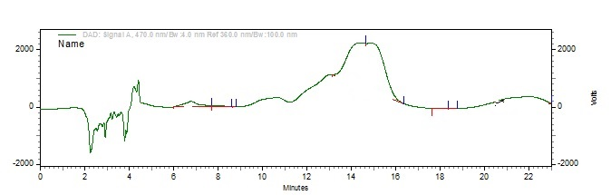

## Gráfico N°5. Cromatograma del mejor tratamiento evaluación de la pureza del licopeno mediante (HPLC).

En la evaluación de la pureza del licopeno mediante HPLC se determinó que en el Tratamiento T3 (40 °C / 1 hora) se encuentra la mayor concentración de licopeno y además se observa menos concentración de interferentes, es decir, la extracción fue la más eficiente bajo las siguientes condiciones; 40 °C de deshidratación de la corteza de tomate y una hora de extracción en el equipo soxhlet, se observa también baja concentración de otros compuestos como xantofilas, β caroteno, mientras que los datos reportados (Anguelova y Warthesen. 2000), primero aparece la xantofila, luego el all-trans licopeno y después el b-caroteno. Cabe mencionar que reportan la aparición de los cis-isómeros de licopeno inmediatamente antes del pico de licopeno.

* 1. **Costo beneficio del mejor tratamiento:**

|  |  |
| --- | --- |
| Materia Prima | Costo |
| Corteza de tomate | 4,50 $ |
| Etil acetato | 8,60 $ |
| Envases | 3,78 $ |

Sub total 1: 16,88 $

10 % mano de obra: 1,68 $

5% equipos: 0,84 $

10% energía: 1,68 $

Sub total 2: 4,20 $

Costo total: 21,08 $

Costo unitario: 21,08 $ / 3 unidades

Costo unitario: 7,26 $

PvP = 7,90 $

# Este análisis estudia el valor que tiene el producto. Para esto se estableció una relación entre el costo del producto y qué conveniencias trae su utilización. Es mismo que es indispensable para lanzar un producto al mercado, en este análisis se determinó el valor por cada tres unidades, cada unidad tiene un 1,5 mL de muestra analizada. El all trans licopeno comercial tiene un costo de 300 $ por 500 mL.

# CAPÍTULO VI

## COMPROBACIÓN DE LA HIPÓTESIS.

### HIPÓTESIS

**Hi =** Influirá la temperatura de secado y el tiempo de extracción en la obtención del licopeno extraído de la corteza del tomate riñón variedad Daniela.

**H0 =** No influirá la temperatura de secado y el tiempo de extracción en la obtención del licopeno extraído de la corteza del tomate riñón variedad Daniela.

### ANÁLISIS DE COMPROBACIÓN DE LA HIPÓTESIS

Para verificar el efecto de las temperaturas y los tiempos en la extracción del licopeno, se aplicó el análisis de varianza (ADEVA), en donde se observa que se acepta la Hipótesis alterna y se rechaza la Hipótesis nula, con un nivel de significancia del 1%, complementariamente P-value (probabilidad de cometer error) es mayor a 0,001, es decir que hay una fuerte evidencia de que es altamente significativa.

De acuerdo al análisis y discusión de cada una de las variables en estudio, se estableció que las temperaturas y los tiempos de extracción, si influyeron directamente en la obtención del licopeno.

# CAPÍTULO VII

## CONCLUSIONES Y RECOMENDACIONES

### CONCLUSIONES.

Se determinó la composición física (humedad y cenizas) de la corteza del tomate riñón, variedad Daniela en tres repeticiones con valor medio de 85,12% con una variabilidad respecto a su media general de 0,68 igual proceso se dio para la ceniza 3,23% valor medio, 0,49 variabilidad a la media general, correspondientemente la variación con otros datos bibliográficos no supera ±5 con relación a otras variedades de tomate y factores climáticos.

Existe mayor eficiencia en la extracción de los componentes se utiliza la corteza del tomate seca y molida, puesto que el alto contenido de agua en el tomate fresco (95% ppm) dificulta la penetración del solvente en la muestra y por lo tanto la extracción de las sustancias carotenoides presentes en el tomate. La extracción por soxhlet utilizando el solvente etil acetato es apropiada para la obtención de este tipo de sustancias lipofilicas.

En la extracción con soxhlet se determinó que en el tratamiento T5 se encuentra la mayor cantidad de muestra (11,2 mg/100 g) a la temperatura de 50 °C por 1 hora seguido por el tratamiento T6 (10,8 mg/100 g) a 50 °C por 2 horas.

La pureza del licopeno extraído mediante cromatografía líquida de alta resolución (HPLC), se visualizó la existencia de otros compuestos como xantofilas y carotenos presentes en los picos de absorción y se los diferenció por la longitud de onda en la que se identifican los diferentes picos y formas que se presentan en el cromatograma finalmente. Se determinó como mejor tratamiento al T3.

El análisis económico es de suma importancia antes de lanzar un producto al mercado ya que da respuesta a variables muy importantes, que ayudan a tomar decisiones sobre el producto y además se determinan los beneficios que este puede generar tanto para la empresa como para el consumidor. Al entrar a un nuevo mercado, o considerar el lanzamiento de un nuevo producto o servicio, necesitamos entender las condiciones del mercado. Para hacer esto efectivamente, aplicamos herramientas económicas y de análisis para asegurar que los supuestos planes de negocio y sus estrategias estén probadas contra datos, para esto se realizó el análisis del costo beneficio del mejor tratamiento siendo el tratamiento T3, (el licopeno de alta pureza es el más utilizado por la industria alimentaria y farmacéutica), el cual es de 7,90 $ por cada 4,15 mL de licopeno.

## RECOMENDACIONES.

Controlar la temperatura de deshidratación de la corteza del tomate para que no se pierda ningún componente.

Verificar la temperatura de ebullición del solvente a utilizar y la temperatura máxima a la que no se desnaturalice el licopeno, en el momento en el que se realice la extracción mediante soxhlet.

Para la extracción de licopeno se recomienda condiciones especiales de temperatura, aislamiento de la luz e inmediatez en el análisis, tanto durante las etapas del proceso como para su almacenamiento; condiciones que deben tener en cuenta en el escalamiento del proceso, de manera que pueda asegurarse un buen rendimiento con respecto a la muestra.

En el tiempo de extracción mediante soxhlet se recomienda que las muestras no excedan por más de dos horas en contacto dentro del equipo puesto que la concentración de licopeno se reduce.

A la Escuela de Ingeniería Agroindustrial que se promueva el uso de equipos que se encuentran reposando en los diferentes laboratorios. para complementar nuestro futuro profesional.

# BIBLIOGRAFÍA.

**1.** Anguelova, T. y Warthesen J. 2000. Lycopene Stability in Tomato Powders. Journal of Food Science 65 (1): 67. 70.

**2**. Ambientum. Isabel Marín. 2010. http://www.ambientum.com/2010/abril/valorizacion-residuos-industriales tomate.asp.2016/04/04

**3.** AOAC2005.*Official methods of analysis of International.*923.03 Cap.32, pág2, 18thEdition,

**4.** Aràndiga, G., Martí; Díaz S., Sánchez 2008. Estudio del licopeno del tomate como colorante natural desde la perspectiva analítica e industrial Junio.

**5.** Arias R., Lee T. Ch., Logendra L., Janes H. 2000. Correlation of lycopene measured by HPLC with the L, a, b color reading of a hidroponic tomato and the relationship of maturity with color and lycopene content. J. Agric. Food Chem. 48:1697. 1702.

**6.** AB GAPOR, M.T.; KATO, A.; ONG, A.S.H. 1987. Studies on vitamín E and otheruseful compounds in PFAD and oil palm leaflets

**7.**  Cadillo, M. Guzmán, M.2006. *Cuantificación de licopeno y otros carotenoides en tomate y polvo de tomate*. Sociedad mexicana de administración agropecuaria A.C, 2006.

**8.** Cardona, E.M y Restrepo G.M., 2006. Extracción del carotenoide Licopeno del tomate chonto (*Lycopersicum esculentum)*, vol. 13, pag.44 -53.

**9.** Cardozo, C y Ríos C.2004. “Determinación de las características físicas y químicas del tomate Milano”

**10.** Carvallo, M y Rodas, S. 2010. Tesis de Grado “Proyecto de Factibilidad de una Plantación de Tomate Riñón bajo invernadero en Santa Isabel, en la Provincia del Azuay y su comercialización en la Ciudad de Cuenca” Universidad del Azuay pag. 18- 19.

**11.** Clinton, S. 1998. Lycopene: Chemistry, biology and implications for human health and disease. Nutrition Rev. 56: 35-51

**12.** Cruz-Bojórquez, R. M. 2013. Propiedades funcionales y beneficios para la salud de licopeno. Nutr. Hosp. 28(1): pag. 6-15.

**13.** CHOO, Y et al.1987.Recovery of carotenes.

**14.** Erge, H. Karadeniz, F.2001. Bioactive compounds and antioxidant activity of tomato cultivars. International Journal of Food Properties, 14,968‐ 977.

**15.** FAO, 2008. Organización de las Naciones Unidas para la Agricultura y la Alimentación/ producción de tomate.

**16.** GAZIANO, J.et al1990. Beacrotene therapy for chronic stable angina. *In:* American Heart Association Conference.

**17.** INEC, 2010. Reporte estadístico Del Sector Agropecuario.

**17.** ILSI, North American Technical Committee on Food Components for Health Promotion 1999. Safety assessment and potential health benefits of food components based on selected scientific criteria. Crit. Rev. Food Sci. Nutr.39:285-295.

**18.** Khachik, F. et al. 1992. Effect of food preparation on qualitative and quantitative distribution of major carotenoid constituents of tomatoes and several green vegetables. J. Agric. Food Chem. 40: 390 ñ 398.

**19.** Krzysztof, N. Blasco, G 2010. Propiedades nutraceúticas del licopeno, Salud Pública Méx; Vol. 52(3):254-265

**20.** Luna, M y Delgado, A.2014.Importancia, contribución y estabilidad de antioxidantes en frutos y productos de tomate (*Solanum lycopersicum* L.).

**21.** Martínez, F.2013. “Estadística y Diseños Experimentales aplicados a la educación superior”.

**22.** Martínez, I. et al. 2002. Phenolic compounds, lycopene and antioxidant activity in comercial varieties of tomato *(Lycopersicum esculentum)*. Journal of the Science of Food Agriculture 82 (3):323. 330.

**23.** Nguyen, M. et al.1999.Lycopene: chemical and biological properties. Food Technol.53: 38-53.

**24.** Nguyen, M. y Schwartz, S. 1998. Lycopene stability during food processing. Procceding of the Society of Experimental Biology and Medicine 218: 101-105.

**25.** Murakoshi, M.; et al 1989. Inhibitory effect of a-carotene on proliferation of the human neuroblastoma cell line GOTO. J. of the National Cáncer Institute.

**26.** Núñez, E. 2008. Extracciones con equipo Soxhlet. Recuperado de http://www.cenunez.com.ar/archivos/39extracciónconequiposoxhlet.pdf (Marzo, 2016)

**27.** Periago, M. 2001. Propiedades Químicas, Biológicas y Valor nutritivo del Licopeno. Área de Conocimiento de Nutrición y Bromatología, Facultad de Veterinaria y Ciencia y Tecnología de los Alimentos, Universidad de Murcia, Campus Universitario de Espinardo 30.071-Murcia (ESPAÑA).

**28.** Porter, J. y Lincoln, R. 1950.Arch. Biochem. 27:390 (citado por Nguyen y Schwartz, 1999

**29.** Re, R. Bramley P.M. and Rice-Evans. 2002. Effects of food processing on flavonoids and lycopene status in a Mediterranean tomato variety. Free Radi Research 36 (7):803 ñ 810.

**30.** Salinas N et al.2003. Pigmentos carotenoides identificados y purificados en aceite de palma Universidad de Carabobo. Facultad Experimental de Ciencias y Tecnología. Departamento de Química. Valencia, estado Carabobo. Venezuela.

**31.** Tonucci, L. 1995. Carotenoid content of thermally processed tomato-based food products. J. Agric. Food Chem. 43: 579 ñ 586.

**32.** USDA 1998. Agriculture Fact Book 1998U.S. Department of Agriculture.

**33.** Valdiviezo, J.A Macías2012. Extracción del carotenoide licopeno a partir de rechazos pos cosecha del mercado interno de citrulluslanatus (Sandia) para su futura aplicación en alimentos año.

**34.** Willcox, J. K.; Catignani, G. L. y Lazarus, S. 2003. Tomatoes and cardiovascular health. Crit. Rev. Food Sci. 43(1):pag. 1-8.

# Páginas Web Consultadas.

www.infoagro.com/

http://www.mncn.csic.es/docs/repositorio/es_ES/investigacion/cromatografia/cromatografia_liquida_de_alta_eficacia.pdf.

http://www.semana.com/vida-moderna/articulo/la-cascara-del-tomate-si-buena-para-salud/329367

# ANEXOS

**Anexo N°1. Ubicación del Experimento.**

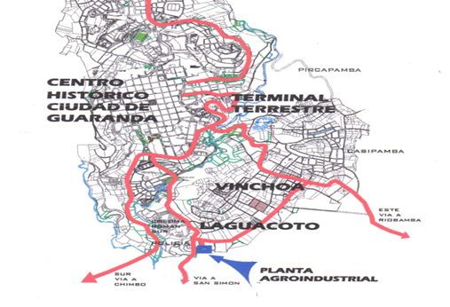

**ANEXO N°2. Ficha Técnica de Análisis**

|  |  |  |  |
| --- | --- | --- | --- |
| http://ecuadoruniversitario.com/wp-content/uploads/2012/04/ueb.jpg**UNIVERSIDAD ESTATAL DE BOLÍVAR**  **FACULTAD DE CIENCIAS AGROPECUARIAS RECURSOS NATURALES Y DEL AMBIENTE**  **ESCUELA DE INGENIERÍA AGROINDUSTRIAL**  FICHA DE RECOLECCIÓN DE MUESTRA | | | |
| **AnálisisFísicos:** | | Humedad, Cenizas | Laboratorio General U.EB |
| **Ítem** | **HORA** | **CANTIDAD DE MUESTRA** | **OBSERVACIÓN** |
| 1 | 8 am | 0.005 g | Se desarrolló los análisis de humedad y cenizas por triplicado |
| 2 | 11 am | 0.005 g |  |
| 3 | 2 pm | 0.005 g |  |
| 4 | 8 am | 0.005 g |  |
| 5 | 11 am | 0.005 g |  |
| 6 | 2 pm | 0.005 g |  |
| _________________________________  RESPONSABLE DEL LABORATORIO | | | __________________________________  MUESTREADOR |

**ANEXO N°3. Esquema del Experimento**

|  |  |  |
| --- | --- | --- |
| **T1** | **T2** | **T2** |
| **T3** | **T4** | **T3** |
| **T2** | **T1** | **T6** |
| **T6** | **T3** | **T5** |
| **T4** | **T5** | **T4** |
| **T5** | **T6** | **T1** |

**ANEXO N° 4: Base de Datos Experimentales.**

|  |  |
| --- | --- |
| T1R1 | 16,4 |
| T1R2 | 16,6 |
| T1R3 | 16,2 |
| T2R1 | 18,12 |
| T2R2 | 18,15 |
| T2R3 | 18,13 |
| T3R1 | 16,8 |
| T3R2 | 16,6 |
| T3R3 | 16,9 |
| T4R1 | 18,8 |
| T4R2 | 18,7 |
| T4R3 | 18,6 |
| T5R1 | 22.4 |
| T5R2 | 22.5 |
| T5R3 | 22.3 |
| T6R1 | 20,16 |
| T6R2 | 20,13 |
| T6R3 | 20,15 |

**ANEXO N° 5. Cromatogramas de la evaluación de la pureza del licopeno mediante HPLC.**

**Tratamiento N°1 A1 B1 R1**

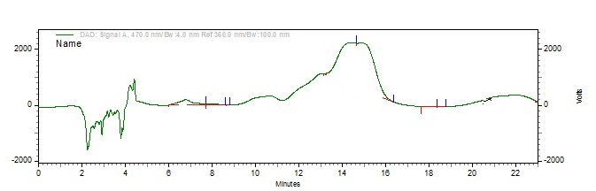

**Tratamiento N°1 A1 B1 R3**

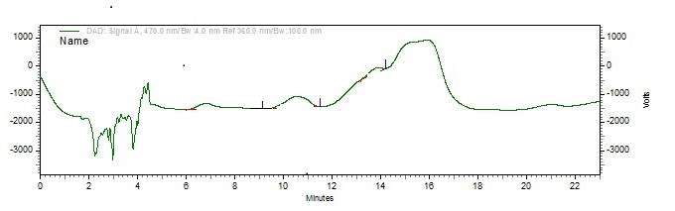

**Tratamiento N°2 A1 B2 R1**

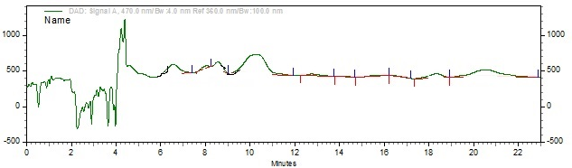

**Tratamiento N°2 A1 B2 R2**

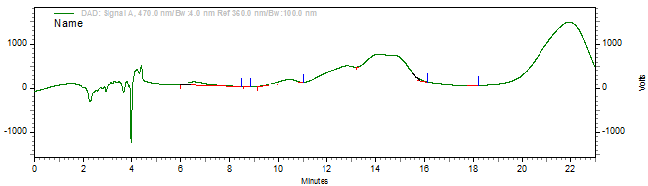

**Tratamiento N°2 A1 B2 R3**

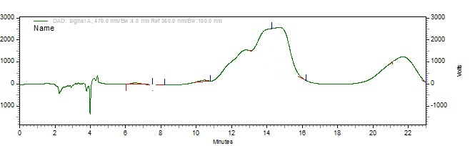

**Tratamiento N°4 A2 B2 R1**

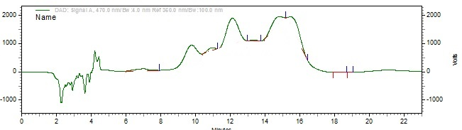

**Tratamiento N°4 A2 B2 R2**

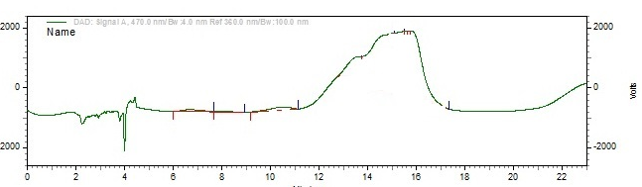

**Tratamiento N°4 A2 B2 R3**

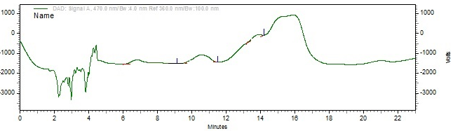

**Tratamiento N°5 A3 B1 R1**

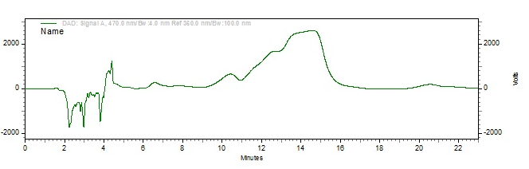

**Tratamiento N°5 A3 B1 R2**

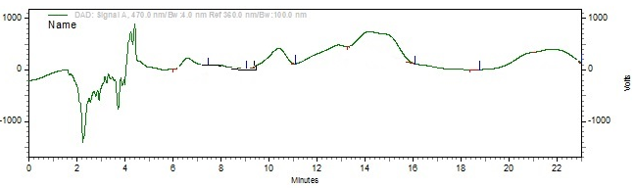

**Tratamiento N°5 A3 B1 R3**

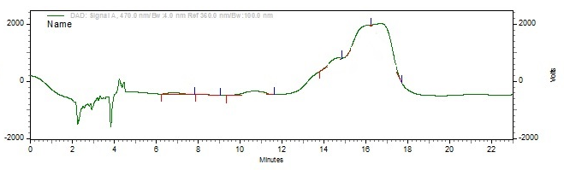

**Tratamiento N°6 A3 B2 R1**

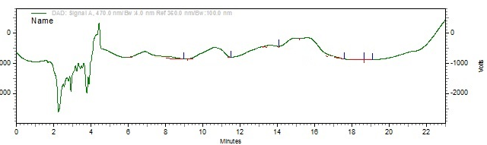

**Tratamiento N°6 A3 B2 R2**

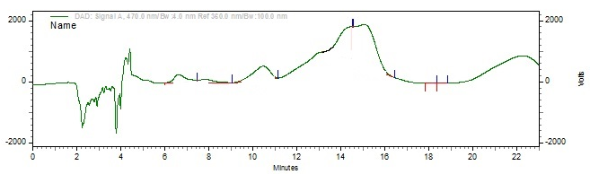

**Tratamiento N°6 A3 B2 R3**

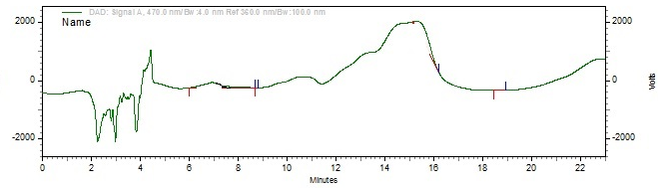

**Fotografías de la fase experimental.**

**Adquisición de la materia prima:**

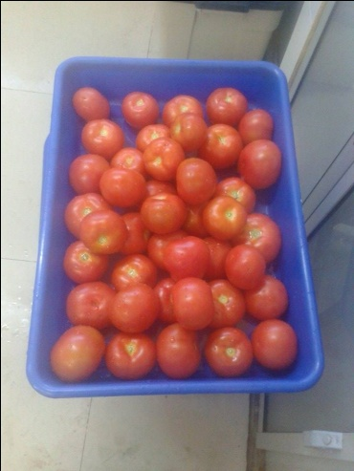

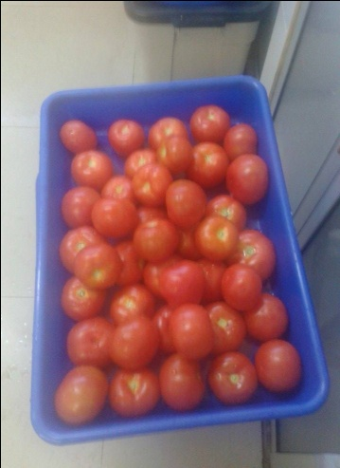

**Lavado de la materia prima:**

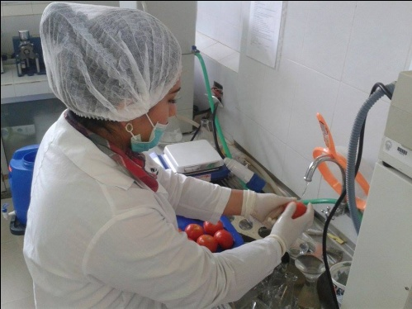

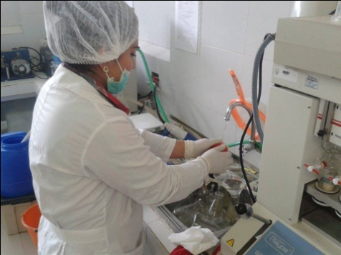

**Pesado de la materia prima:**

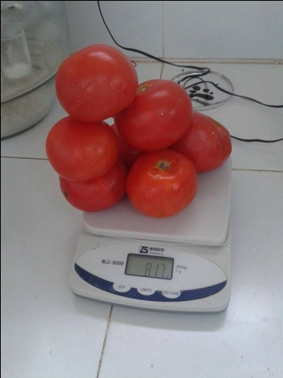

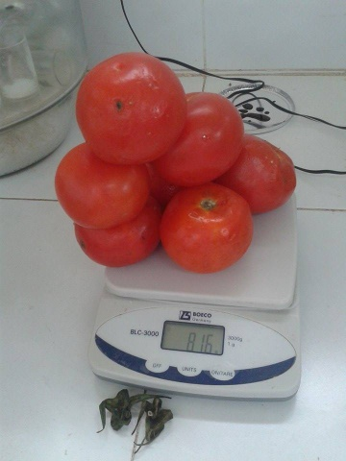

**Separación de la corteza:**

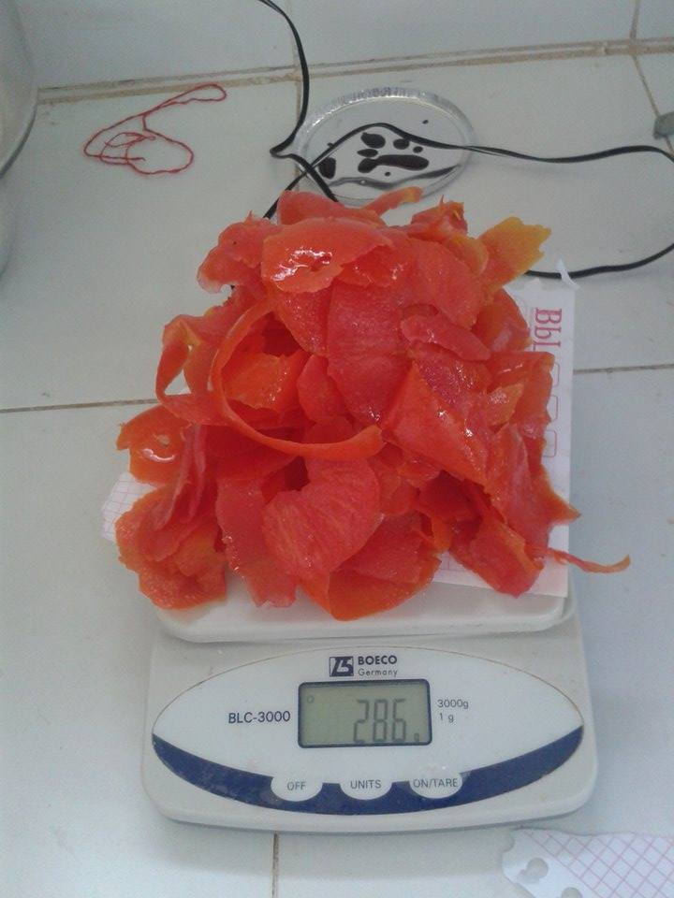

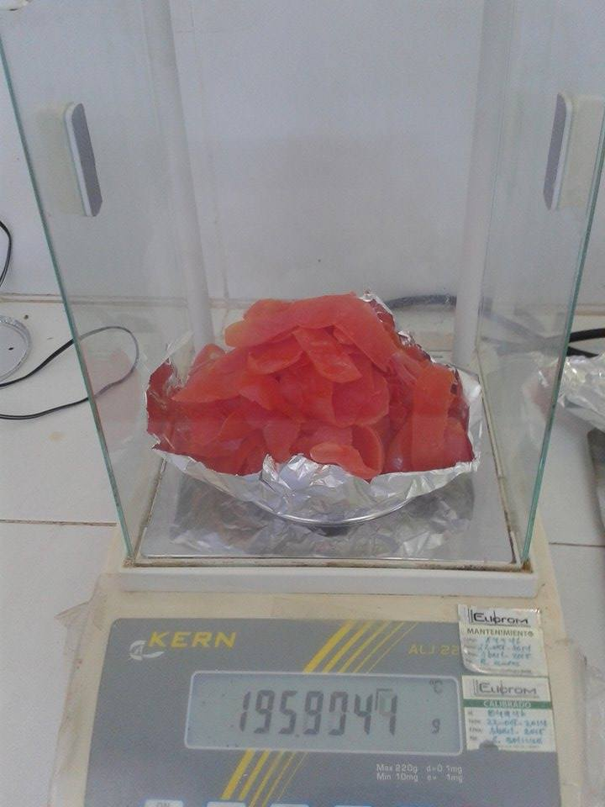

**Deshidratado y molido de la corteza del tomate riñón:**

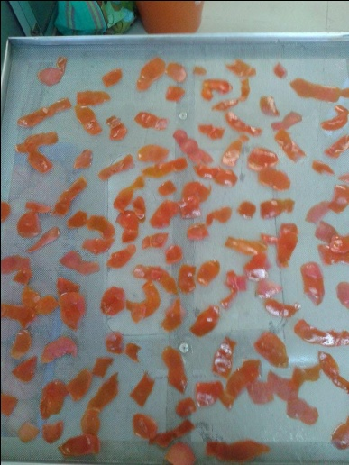

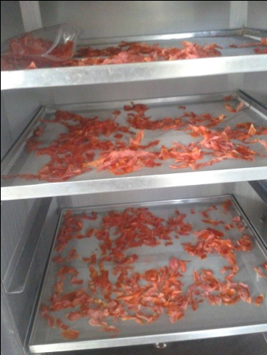

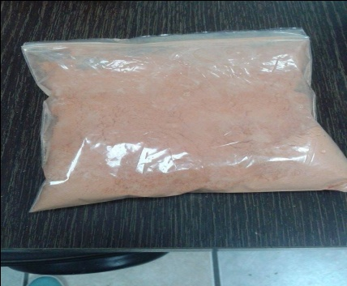

**Extracción con soxhlet:**

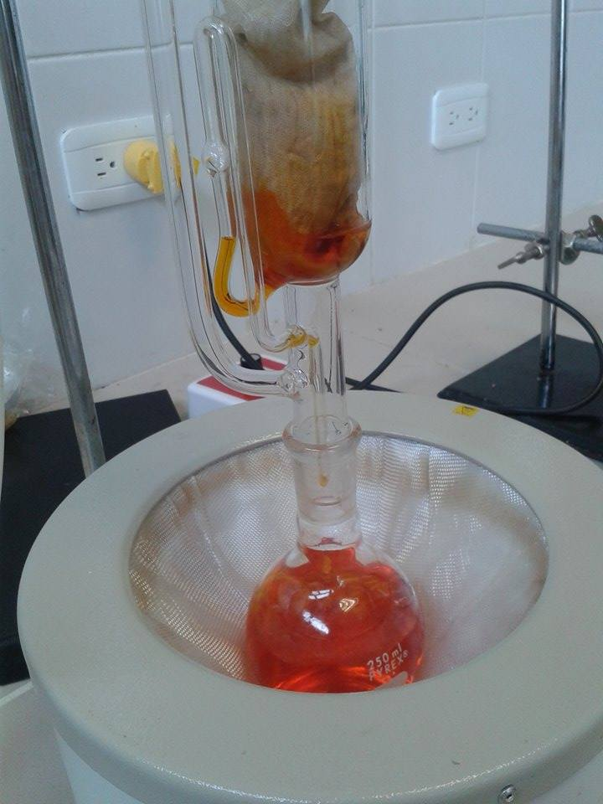

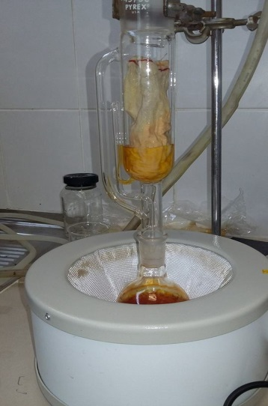

**Purificación y recuperación del solvente (acetato de etilo):**

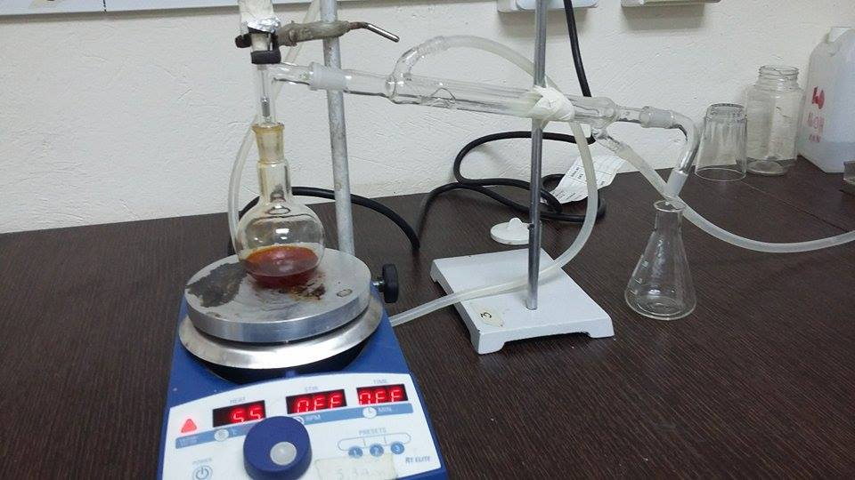

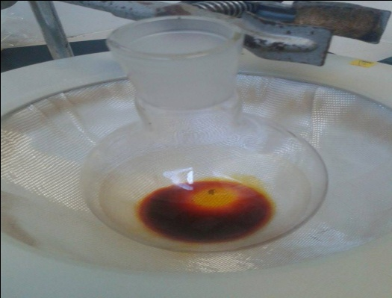

**Evaporacion total del solvente (acetato de etilo):**

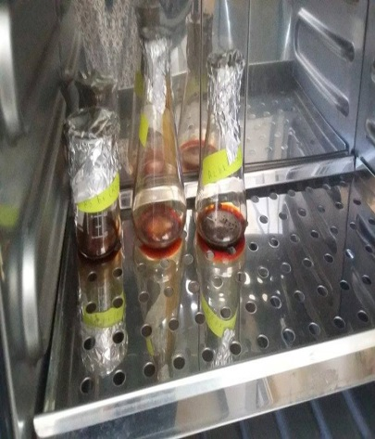

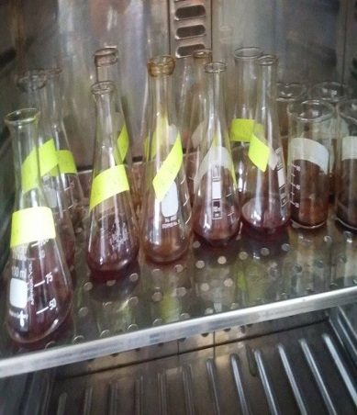

**Analisis cromatografico:**

